Задание 9. Как человеку, так и животному нужно пить воду! Помоги собачке добежать до миски с водичкой! (Проведение линий слева направо и справа налево).
Вариант 1.
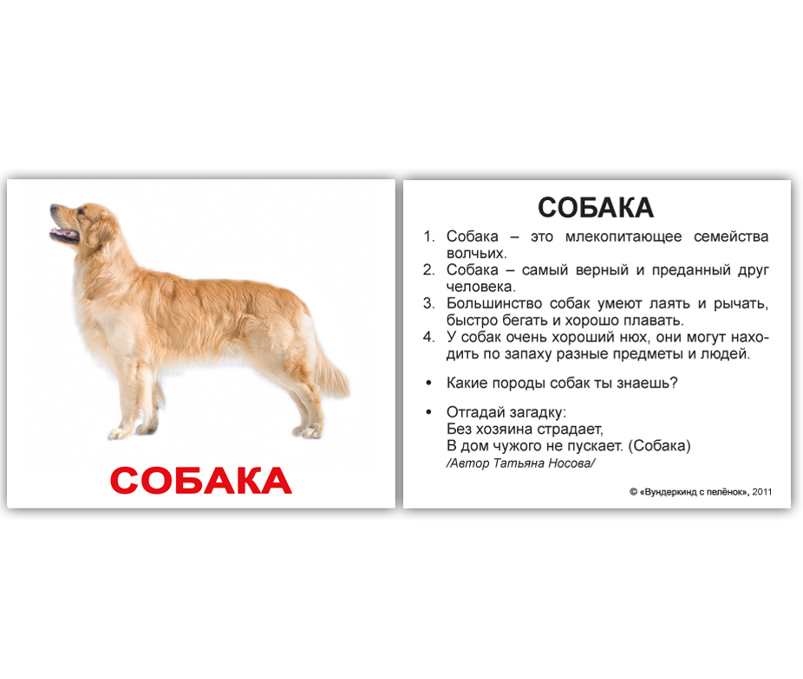 |  | 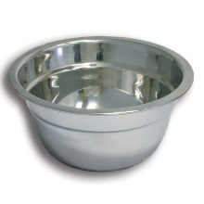

Вариант 2.
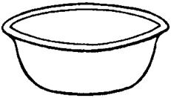 |  | 